**第五題動作說明**

一、正常操作部分 (OL 正常狀況下):

1. 通電後，電動機停止 [MC 皆不動作、PL4 亮]。
2. 按 PB2，則電動機作 Y 結線起動 [MC1 及 MC3 動作、PL1 亮、PL4 熄]，T1 開始計時。
3. T1 計時到，電動機起動完成，轉換為 △ 結線運轉 [MC3 復歸、MC1 及 MC2 動作、PL1 熄、PL2 亮]。
4. 按住 PB1，則電動機停止運轉 [MC 皆復歸、指示燈全熄]。
5. 放開 PB1，則 PL4 亮。

二、異常部分:

1. 在正常操作中，TH-RY 動作，則電動機停止運轉 [MC 皆復歸、指示燈全熄]。此時若 COS1 切於位置 1 時，則 BZ 響，PL3 熄；若 COS1 切於位置 2 時，則 BZ 停響，PL3 亮。

三、控制電路故障點

S1 TH-RY啟動後 不論COS選擇開關在1 or 2 PL3都會亮

S2 TH-RY啟動後 即使COS選擇開關在1 BZ也不會響

S3 即使MC2激磁成功MC1也不會被激磁

S4 PL2 任何條件下無法亮燈

S5 Timer 1計時電驛無法自保持，會一直重複激磁

S6 Timer 1 計時電驛任何條件下無法被激磁

S7 PL4開電後 在PB1沒被按住的情況永遠亮燈

**第六題動作說明**

一、正常操作部分 (OL 正常狀況下):

1. 通電後，所有電動機停止 [MC 皆不動作、指示燈全熄]。
2. 按 PB1，則 M1 電動機運轉 [MC1 動作、PL1 亮]，T1 開始計時。
3. T1 計時到，M2 電動機加入運轉 [MC2 動作、PL2 亮]，T2 開始計時，T1 斷電。
4. T2 計時到，M3 電動機加入運轉 [MC3 動作、PL4 亮]，T2 斷電。
5. 按 PB2，M1 電動機停止運轉 [MC1 復歸、PL1 熄]，T1 開始計時。
6. T1 計時到，M2 電動機停止運轉 [MC2 復歸、PL2 熄]，T2 開始計時，T1 斷電。
7. T2 計時到，M3 電動機停止運轉 [MC3 復歸、PL4 熄]，T2 斷電。

二、異常部分:

1. 在正常操作中，當 OL1、OL2、OL3 任一動作時，則已動作之電動機會依序停止運轉；此時若 COS1 切於位置 1 時，則 BZ 響；若 COS1 切於位置 2 時，則 PL3 亮。

三、控制電路故障點

S1 OL1、OL2、OL3任一動作時，不論COS在任何位置BZ都會響

S2 開電後PL1、MC1、X1直接被激磁(等同於PB1直接被按住)

S3 在步驟5時產生影響，按下PB2後T1不會被激磁(MC1 PL1仍然會復歸)

S4 在步驟5時產生影響，按下PB2後MC3、PL4 也被復歸了

S5 不論任何條件下PL2不會亮

S6 在步驟4時產生影響，T2計時到，T2斷電，後續無動作(MC3 PL4)

S7 在步驟3時產生影響，T1季時到，T1斷電，後續無動作(MC2、PL2、T2 )

S8 OL1、OL2、OL3任一動作時，即使COS在位置2，PL3也不會亮

**第七題動作說明**

一、正常操作部分 (OL 正常狀況下):

1. 通電後，電動機停止 [MC 皆不動作、指示燈全熄]。
2. 按住 PB4，則 PL3 亮，放開 PB4，則 PL3 熄。
3. 按 PB2，電動機正轉 [MCF 動作、PL3 亮]。
4. 按住 LS1，電動機停止運轉，[MCF 復歸、PL3 熄、PL1 亮]，T1 開始計時，(此時不可放開 LS1)。
5. T1 計時到，電動機反轉 [MCR 動作、PL3 亮、PL1 熄]。
6. 放開 LS1，按住 LS2，電動機停止運轉 [MCR 復歸、PL3 熄、PL2 亮]，T2 開始計時，(此時不可放開 LS2)。
7. T2 計時到，電動機正轉 [MCF 動作、PL3 亮、PL2 熄]，放開 LS2。
8. 重複 4~7 動作。
9. 在上述動作中，按 PB3，則電動機停止運轉 [MC 皆復歸、指示燈全熄]。

二、異常部分:

1. 在正常操作中，當 OL 動作時，則電動機停止運轉 [MC 皆復歸、FR 動作、BZ 斷續響、PL4 閃亮]。
2. 按 PB1，則 FR 復歸、BZ 停響、PL4 亮。

三、控制電路故障點

S1 PL4永遠不會亮

S2 FR閃爍電驛線圈短路，PB1按下後仍然會不斷閃爍導致BZ、PL4交替運轉

S3 一送電，就從步驟3開始工作(跳過按下PB2的動作)，且PB3按下也沒用

S4 案住PB4 PL3不會亮

S5 在步驟5~6之間發生問題，放開LS1後 無須按住LS2 ，MCR直接復歸

直接跳步驟7

S6 PL2永遠不會亮

S7 MCR做動時 PL3無法亮起

第五

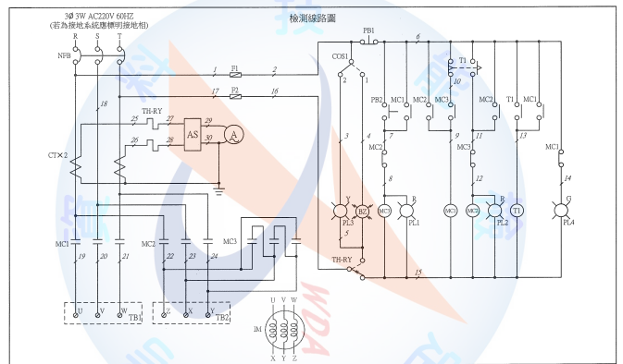

第六

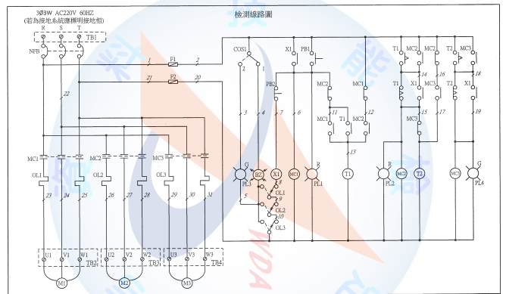

第七

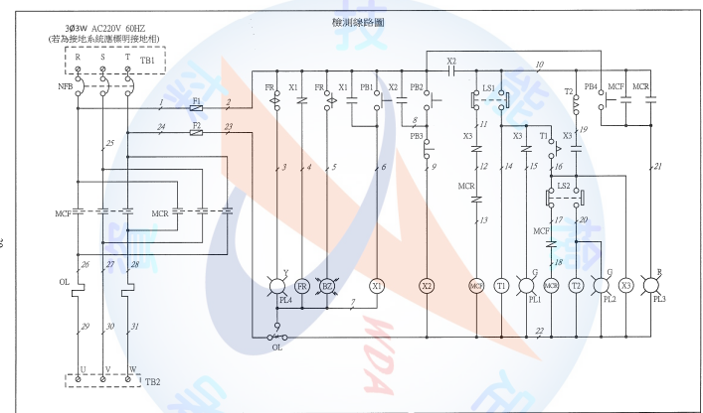

Timer

0 未被激磁

1 激磁(計時中) 不改變型態

2 激磁(計時到) 改變型態